МБОУ "Оболенская СОШ"

Родительское собрание на тему:
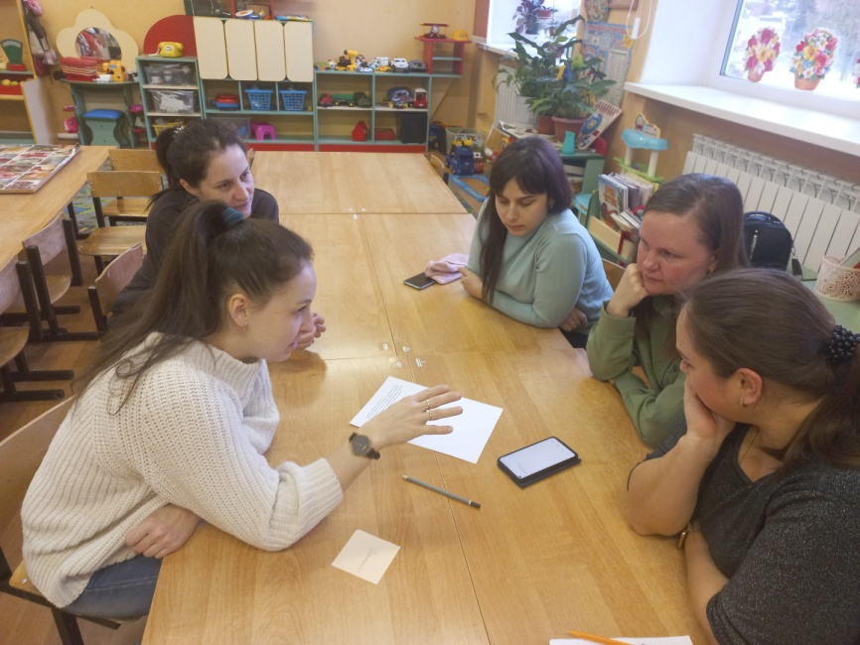
"Деловая игра по обучению финансовой грамотности детей и взрослых"

Воспитатели: Полиниченко Н.В
Немова Г.В.

Здравствуйте уважаемые родители! Мы очень рады видеть вас.
Спасибо, что вы нашли время и пришли к нам в гости.
Наша тема родительского собрания посвящена финансовой грамотности дошкольника.
Обучение основам финансовой грамотности детей дошкольного возраста сравнительно новое направление в дошкольной педагогике. Среди психологов, педагогов не существует единого взгляда на стандарты обучения финансовой грамотности.
Но большинство из них считают, что обучение финансовой грамотности лучше начинать со среднего возраста на начальных ступенях образовательной системы. Кем бы ни стал ребенок, где бы не жил, он обязательно столкнется с законами экономики.
Современный ребенок рано включается в экономическую жизнь семьи, ходит с родителями за покупками в магазин и родители прислушиваются к мнению ребенка в отношении покупок; выбирая игрушку, дети не выбирают невзрачную, дешевую игрушку, а хотят купить дорогую красивую; при посещении продуктовых магазинов, сами кладут в корзину товары которые ему хотелось бы купить, знают что такое реклама, некоторые дети в 4-7 лет имеют карманные деньги, пользуются разными услугами (парикмахеров, фотографов…). Овладевая, таким образом, первичными экономическими знаниями, пока еще на житейском уровне.
Наша задача педагогов, на доступном уровне, в игровой и увлекательной форме, расширить знания детей по экономическому воспитанию, привить детям правильное отношение к тому, что делают для них взрослые, уважение к труду людей.

Чтобы настроиться на игру, проведем разминку. Ответы в разминке не оцениваются.
Разминка:
1) Что считать в чужом кармане не хорошо, но очень интересно? (деньги)
2) Делать это ни в чужом, в своем доме не стоит, деньги водится не будут? (свистеть)
3)И врачу и акробату выдают за труд (зарплату)
4) Что сколачивают из денег? (капитал)
5) Какое животное всегда при деньгах? (поросенок)
6)Мотоцикл экономит время, а велосипед экономит (деньги)
7)Чтобы партнеров не мучили споры, пишут юристы для них (договоры)
8)Учреждение, в котором хранят деньги (банк)
- Команды готовы! Думаю пора начинать.
У вас на столах лежат карточки с незаконченными предложениями и вариантами ответов, вам необходимо выбрать правильный вариант и объяснить выбор. Две минуты на подготовку.
Задание для команды «Финансисты»:Если родители вовремя не объяснят ребёнку что такое деньги и почему их нужно зарабатывать и экономить, то …
-у него сложится об этой теме собственное мнение. После четырёх лет ребёнка, обычно, очень трудно перестроить к иному отношению к семейным финансам.
-это может стать причиной обид, капризности, недоверия к родителям.
-это повлияет на формирующееся миропонимание и восприятие окружающей действительности. Часто у детей в такой ситуации снижается самооценка.
Задание для команды «Экономисты»: Так часто происходит в семьях, где родители в силу своей занятости не могут уделить ребенку достаточно времени и откупаются дорогими игрушками. А если не могут купить, дети добиваются своего слезами и истериками. Родители должны…
-говорить ребенку твердое «нет!». Но желательно спокойно при этом объяснять причину отказа.
-удовлетворить просьбу и требование ребенка, хоть чрезмерные траты и наносят удар по бюджету семьи
-предложите ему что-либо взамен, поддержите ласковым словом, телесным контактом.
«Экономика в сказках»
1. В какой сказке мастерство героя-строителя спасло жизнь ему и его друзьям? (Три поросенка).
2. В какой сказке умение делать рекламу помогла главному герою отблагодарить за доброту? (Кот в сапогах).
3. В какой сказке, сдобное изделие рационального использования продуктов купился на лесть? (Колобок).
4. В какой сказке умелый обмен привел к обогащению главного героя? (лисичка со скалочкой).
5. Герои, какой сказки благодаря рациональному разделению труда имели выгоду в совместном сосуществовании? (Теремок)
6. В какой сказке знание основных законов ведения сельского хозяйства помогли получать доход? (вершки и корешки).

Игра "Стратегия"
Всем давно известно, что «реклама двигатель прогресса»! У нас на полках залежался некоторый товар, который вам нужно успешно продать. Для этого вам, конечно, нужно придумать удачный рекламный ход, чтобы ваш товар захотели купить. Кому какой товар достанется решит «слепой жребий». Ваша задача разрекламировать товар, не называя его. Если остальные игроки догадаются, что вы рекламируете, вы получите – Жетон-умник
(один участник из команды рекламирует товар, а команда соперников должна угадать) Эта игра поможет понять качество, функции товаров, развивает творческие способности.

Задание для команды «Финансисты»:
Если родители вовремя не объяснят ребёнку что такое деньги и почему их нужно зарабатывать и экономить, то …

Задание для команды «Экономисты»:
Так часто происходит в семьях, где родители в силу своей занятости не могут уделить ребенку достаточно времени и откупаются дорогими игрушками. А если не могут купить, дети добиваются своего слезами и истериками. Родители должны…

1. В какой сказке мастерство героя-строителя спасло жизнь ему и его друзьям?
2. В какой сказке умение делать рекламу помогла главному герою отблагодарить за доброту?
3. В какой сказке, сдобное изделие рационального использования продуктов купился на лесть?

1. В какой сказке умелый обмен привел к обогащению главного героя?
2. Герои, какой сказки благодаря рациональному разделению труда имели выгоду в совместном сосуществовании?
3. В какой сказке знание основных законов ведения сельского хозяйства помогли получать доход?

